Министерство науки и высшего образования Российской Федерации

**Федеральное государственное бюджетное образовательное учреждение**

**высшего образования**

«Владимирский государственный университет

имени Александра Григорьевича и Николая Григорьевича Столетовых»

(ВлГУ)

Кафедра информационных систем и программной инженерии

**Практическая работа №6**

**по дисциплине**

**«Основы информационного менеджмента»**

**МОДЕЛИРОВАНИЕ ПРОЦЕССА «УПРАВЛЕНИЕ ПРОЕКТАМИ» В MS PROJECT**

**Выполнил**:

ст. гр. ПРИ-120

Д. А. Грачев

**Принял**:

Хорошева Е. Р.

Владимир, 2024

ЦЕЛЬ РАБОТЫ

Освоить технологию моделирования процесса «Управление проектами» в MS Project. Изучить методические рекомендации по применению программы MS Project для управления проектами. Выполнить индивидуальное задание (в соответствии с вариантом по списку в журнале группы).

ВЫПОЛНЕНИЕ РАБОТЫ

В качестве организации была выбрана – компания Altenar, являющаяся ведущим поставщиков программного обеспечения и услуг для спортивных букмекеров.

Информационные технологии и обработка информации играют важную роль в развитии Altenar, т.к. необходимо поддерживать конкурентоспособность не только в области, но и в России.

Проект – «Реализация плана создания модуля для взаимодействия 1С: Университет и Telegram».

На рисунке 1 представлены задачи при создании модуля для взаимодействия 1С: Университет и Telegram.

Проект – «система, позволяющая построить технологический радар».

На рисунке 1 представлены задачи при создании проекта.

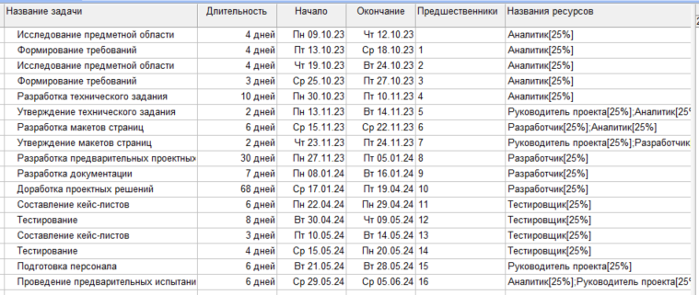

Рисунок 1. Задачи проекта

Представление данных в диаграмме Ганта представлены на рисунке 2. Сетевой график проекта представлен на рисунке 3.

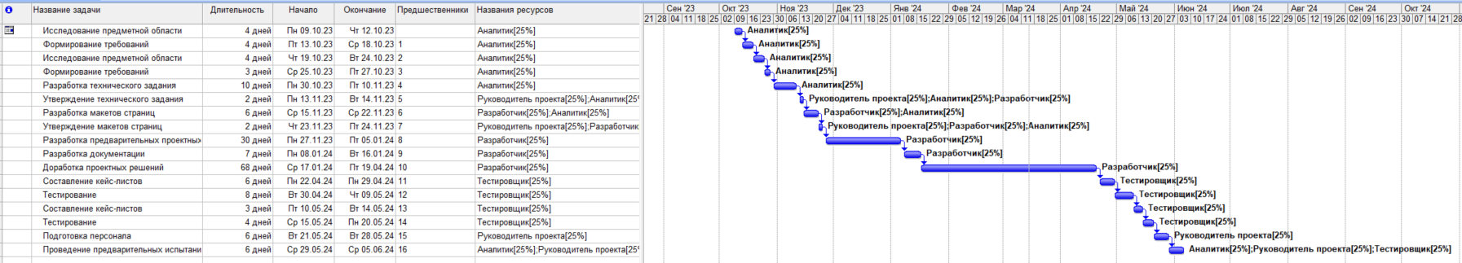

Рисунок 2. Представление данных в диаграмме Ганта



Рисунок 3. Сетевой график проекта

Для создания общего списка ресурсов используем представление Лист ресурсов (рисунок 4). На листе ресурсов можно увидеть данные о загруженности работников.

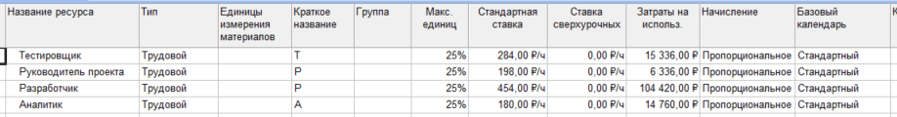

Рисунок 4. Лист ресурсов

На рисунках 5-8 представлены диаграммы загруженности данных для работников.

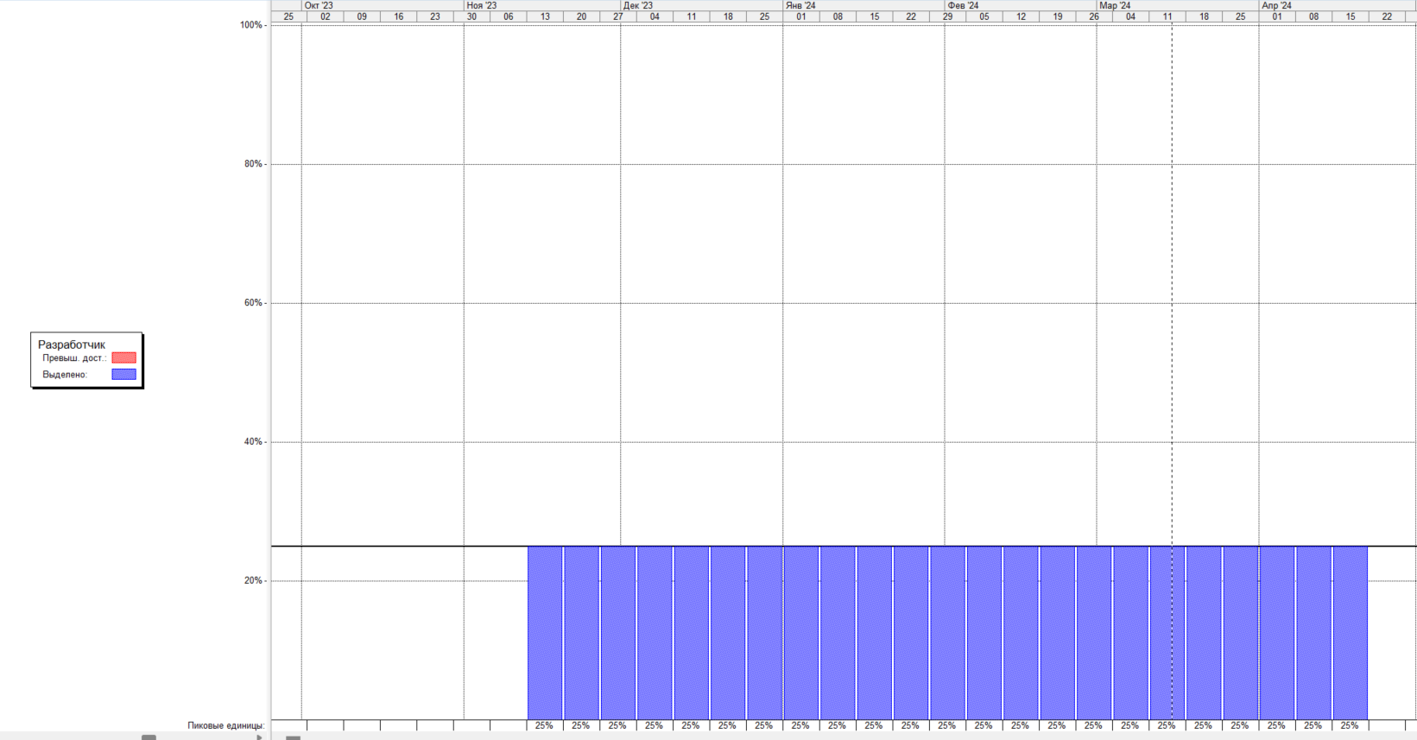

Рисунок 5. Диаграмма загруженности разработчика

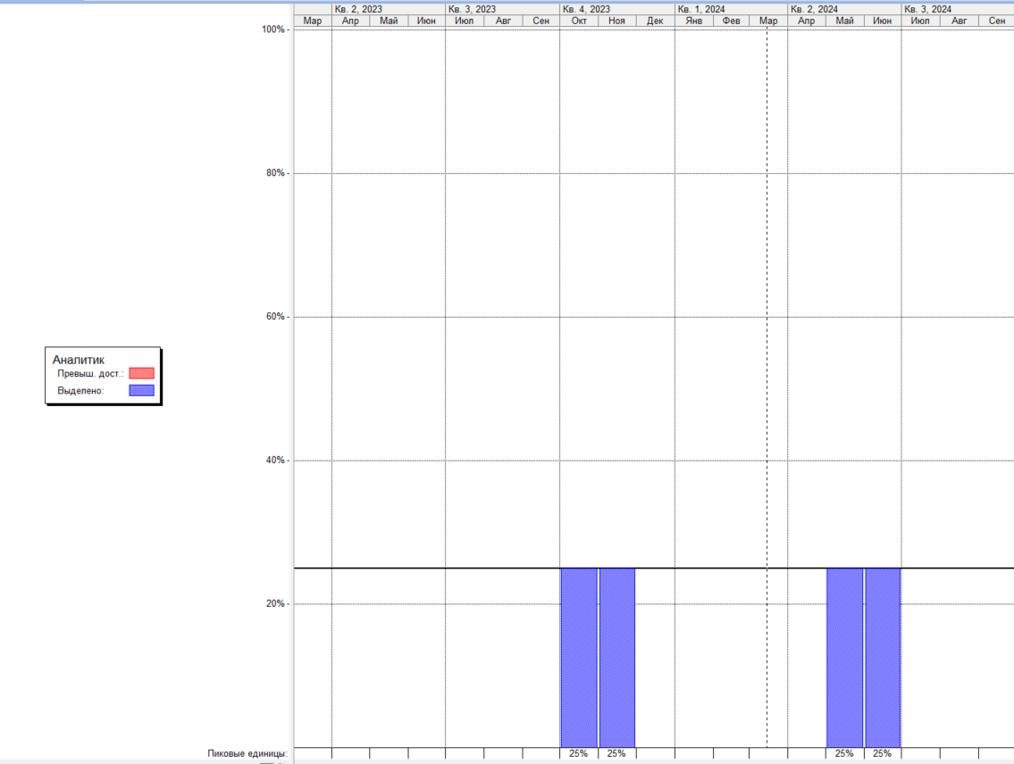

Рисунок 6. Диаграмма загруженности аналитика

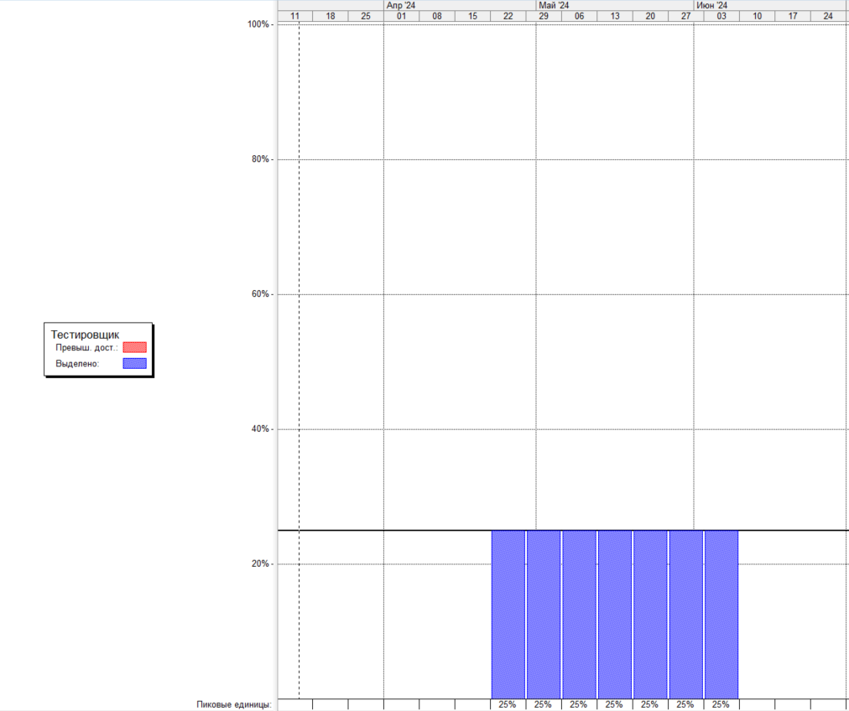

Рисунок 7. Диаграмма загруженности тестировщика

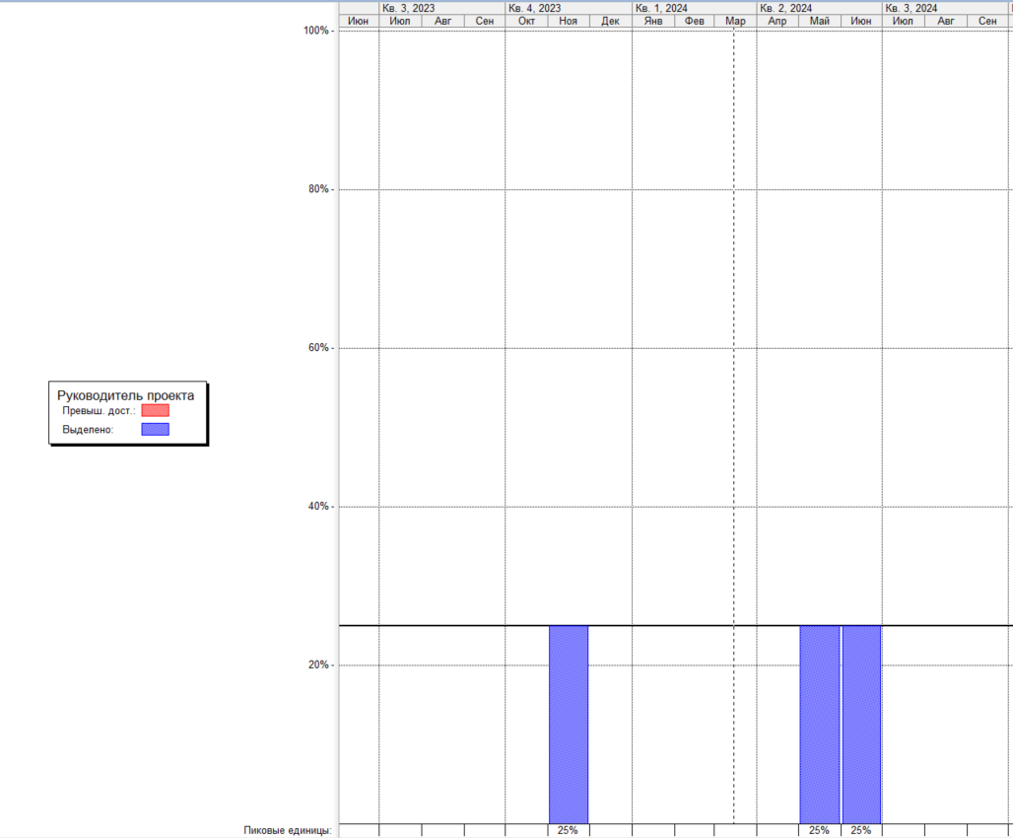

Рисунок 8. Диаграмма загруженности руководителя

Так как руководитель, аналитик, тестировщик и разработчик это должности, которые будет занимать один человек, поэтому ресурсы были разделены поровну для того, чтобы в сумме получить 100% загруженности для одного человека.

В итоге проект начинается с 09.10.2023, заканчивается 05.06.2024. Все ресурсы на протяжении всего проекта работают без перегрузок.

ВЫВОД

В процессе выполнения работы были освоены технологии моделирования процесса «Управление проектами» в MS Project. Изучены методические рекомендации по применению программы MS Project для управления проектами. Выполнено индивидуальное задание на примере проекта «Реализация плана начала деятельности нового предприятия ИТ- сферы».